12.02.2024 | город Новосибирск

ЗАКЛЮЧЕНИЕ
о результатах общественных обсуждений по проекту решения о предоставлении разрешения на условно разрешенный вид использования земельного участка обществу с ограниченной ответственностью «ПАТП-1118» (далее – проект)

В целях соблюдения права человека на благоприятные условия жизнедеятельности, прав и законных интересов правообладателей земельных участков и объектов капитального строительства города Новосибирска по проектам решений о предоставлении разрешений на условно разрешенный вид использования земельного участка и объектов капитального строительства, на основании постановления мэрии города Новосибирска от 17.01.2024 № 238 «О проведении общественных обсуждений по проектам решений о предоставлении разрешения на условно разрешенный вид использования земельного участка или объекта капитального строительства» проведены общественные обсуждения по проекту:
«Обществу с ограниченной ответственностью «ПАТП-1118» на условно разрешенный вид использования земельного участка с кадастровым номером 54:35:041455:2 площадью 23269 кв. м с местоположением: установлено относительно ориентира, расположенного в границах участка, ориентир – здание по адресу: Российская Федерация, Новосибирская область, город Новосибирск, ул. Объединения, 3, и объекта капитального строительства (зона делового, общественного и коммерческого назначения (ОД-1), подзона делового, общественного и коммерческого назначения с объектами различной плотности жилой застройки (ОД-1.1)) – «склады (6.9) – склады».».
Начало общественных обсуждений принято с даты опубликования оповещения о начале общественных обсуждений по проекту решения в Бюллетене органов местного самоуправления города Новосибирска № 2 от 18.01.2024, размещения в официальном сетевом издании «Официальный интернет-портал правовой информации города Новосибирска» и размещения на официальном сайте города Новосибирска в информационно-телекоммуникационной сети «Интернет» по адресу: http://novo-sibirsk.ru, http://новосибирск.рф/ – 18.01.2024.
В общественных обсуждениях по проекту решения приняли участие: 3 человека, в том числе эксперты общественных обсуждений.
Заключение о результатах общественных обсуждений по проекту подготовлено на основании протокола № 1-2024 УРВ от 09.02.2024.
Внесенные предложения и замечания участников общественных обсуждений по проекту решения, экспертов общественных обсуждений, а также аргументированные рекомендации комиссии по подготовке проекта правил землепользования и застройки города Новосибирска о целесообразности или нецелесообразности учета внесенных предложений и замечаний приведены в приложении к настоящему заключению.

По результатам проведения общественных обсуждений по проекту сделано следующее заключение:
1. Считать состоявшимися общественные обсуждения по проекту.
2. Процедура проведения общественных обсуждений по проекту осуществлена в соответствии с Градостроительным кодексом Российской Федерации, Федеральным законом от 06.10.2003 № 131-ФЗ «Об общих принципах организации местного самоуправления в Российской Федерации», решением Совета депутатов города Новосибирска от 24.06.2009 № 1288 «О Правилах землепользования и застройки города Новосибирска» и решением Совета депутатов города Новосибирска от 20.06.2018 № 640 «О порядке организации и проведения в городе Новосибирске общественных обсуждений и публичных слушаний в соответствии с законодательством о градостроительной деятельности».
3. Предоставить обществу с ограниченной ответственностью «ПАТП-1118» разрешение на условно разрешенный вид использования земельного участка с кадастровым номером 54:35:041455:2 площадью 23269 кв. м с местоположением: установлено относительно ориентира, расположенного в границах участка,
ориентир – здание по адресу: Российская Федерация, Новосибирская область, город Новосибирск, ул. Объединения, 3 (зона делового, общественного и коммерческого назначения (ОД-1), подзона делового, общественного и коммерческого назначения с объектами различной плотности жилой застройки (ОД-1.1)) – «склады (6.9)».
Заместитель председателя комиссии по подготовке проекта правил землепользования и застройки города Новосибирска | Е. В. Позднякова
И. о. секретаря комиссии по подготовке проекта правил землепользования и застройки города Новосибирска | Е. М. Атяньчев

Приложение к заключению о результатах общественных обсуждений по проекту решения о предоставлении разрешения на условно разрешенный вид использования земельного участка обществу с ограниченной ответственностью «ПАТП-1118»

Внесенные предложения и замечания участников общественных обсуждений по проекту решения о предоставлении разрешения на условно разрешенный вид использования земельного участка обществу с ограниченной ответственностью «ПАТП-1118» (далее – проект), экспертов общественных обсуждений, а также аргументированные рекомендации комиссии по подготовке проекта правил землепользования и застройки города Новосибирска (далее – комиссия) о целесообразности или нецелесообразности учета внесенных предложений и замечаний

№ п. | Сведения о внесенных предложениях и замечаниях | Содержание предложений и замечаний | Аргументированные рекомендации комиссии о целесообразности или нецелесообразности учета внесенных предложений и замечаний
1 | 2 | 3 | 4
1 | Регистрационный номер – 1, порядковый номер пункта – 6,  инициатор – эксперт;  регистрационный номер – 2, порядковый номер пункта – 6,  инициатор – эксперт | Предоставить разрешение. | Учет предложения целесообразен в связи с тем, что не выявлено нарушений норм действующего законодательства, соблюдение технических регламентов подтверждено заключением, выданным уполномоченной в соответствии с законодательством Российской Федерацией организацией.
2 | Инициатор - заявитель | 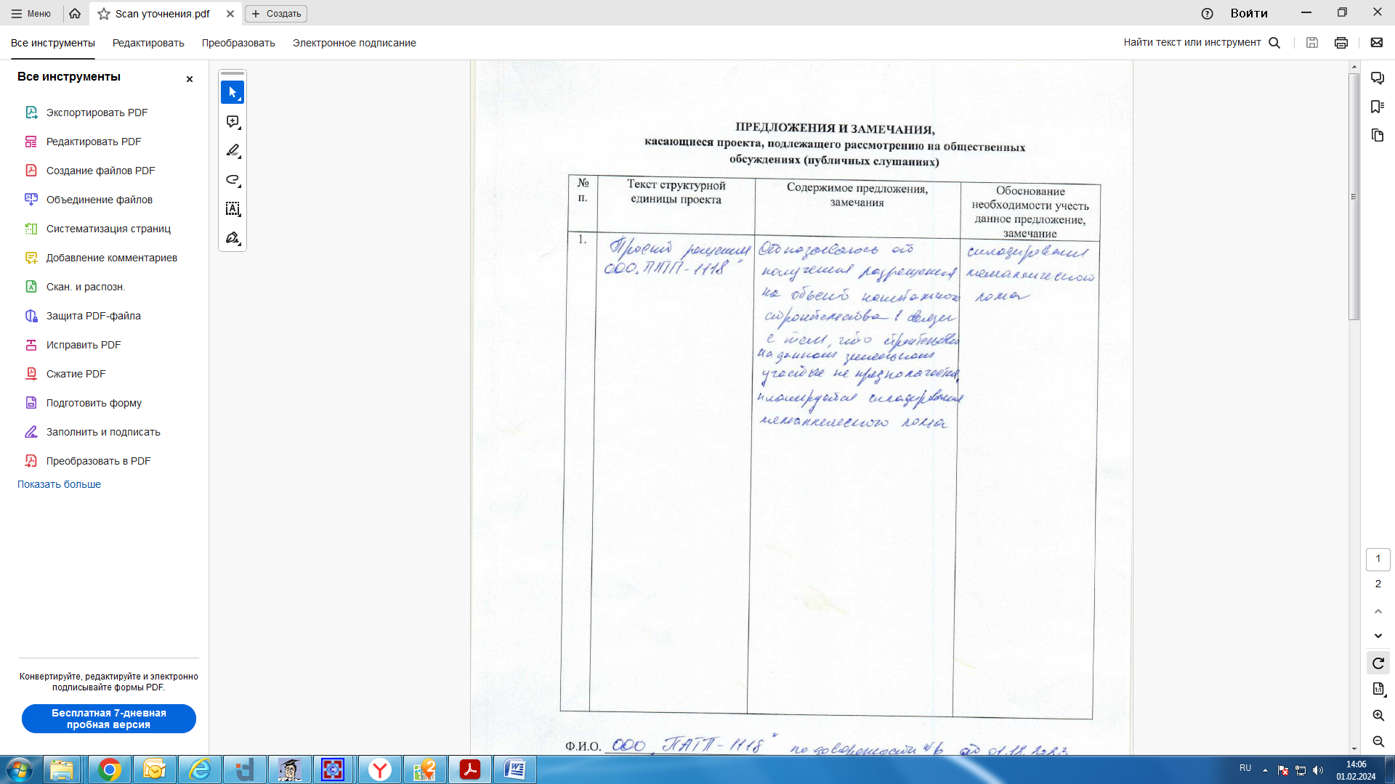 | Учет предложения целесообразен.
____________

